Tillsynsbegäran – information om höga naturvärden och fridlysta arter i avverkningsanmälan A 63780-2020 i Karlshamns kommun

Detta dokument behandlar höga naturvärden i avverkningsanmälan A 63780-2020 i Karlshamns kommun. Denna avverkningsanmälan inkom 2020-12-01 00:00:00 och omfattar 7,5 ha.

Vi begär härmed att Skogsstyrelsen fattar beslut enligt miljöbalken som säkerställer att skogens höga naturvärden bevaras samt säkerställer att EU-lagstiftning efterlevs och att artskyddsbrott förhindras. Vi önskar även ta del av de ställningstaganden och beslut som myndigheterna meddelar till följd av aktuell avverkningsanmälan och föreningens inlaga (se 34 § förvaltningslagen).

Nedan beskrivs fynd av naturvårdsarter och fridlysta arter som gjorts i det avverkningsanmälda området. I BILAGA 1 finns artfakta om fridlysta arter.

# Naturvårdsarter

I avverkningsanmälan har följande 12 naturvårdsarter hittats: sandödla (VU, §4a), grönhjon (NT), grönsångare (NT, §4), mindre hackspett (NT, §4), stiftklotterlav (NT), svartvit flugsnappare (NT, §4), vippärt (NT), ekoxe (S, §6), fällmossa (S), guldlockmossa (S), platt fjädermossa (S) och sankt pers nycklar (§8). Av dessa är 7 rödlistade. För rödlistade arter har rödlistekategorin angivits inom parentes. Arter som är signalarter enligt Skogsstyrelsen har markerats med (S). För fridlysta arter anges även paragrafen i Artskyddsförordningen som arten är fridlyst enligt.

De påträffade naturvårdsarterna är ett tydligt kvitto på att detta rör sig om en skog med höga naturvärden. I Figur 1 visas en karta över det avverkningsanmälda området, där samtliga fyndplatser för naturvårdsarter som finns registrerade på Artportalen har markerats.

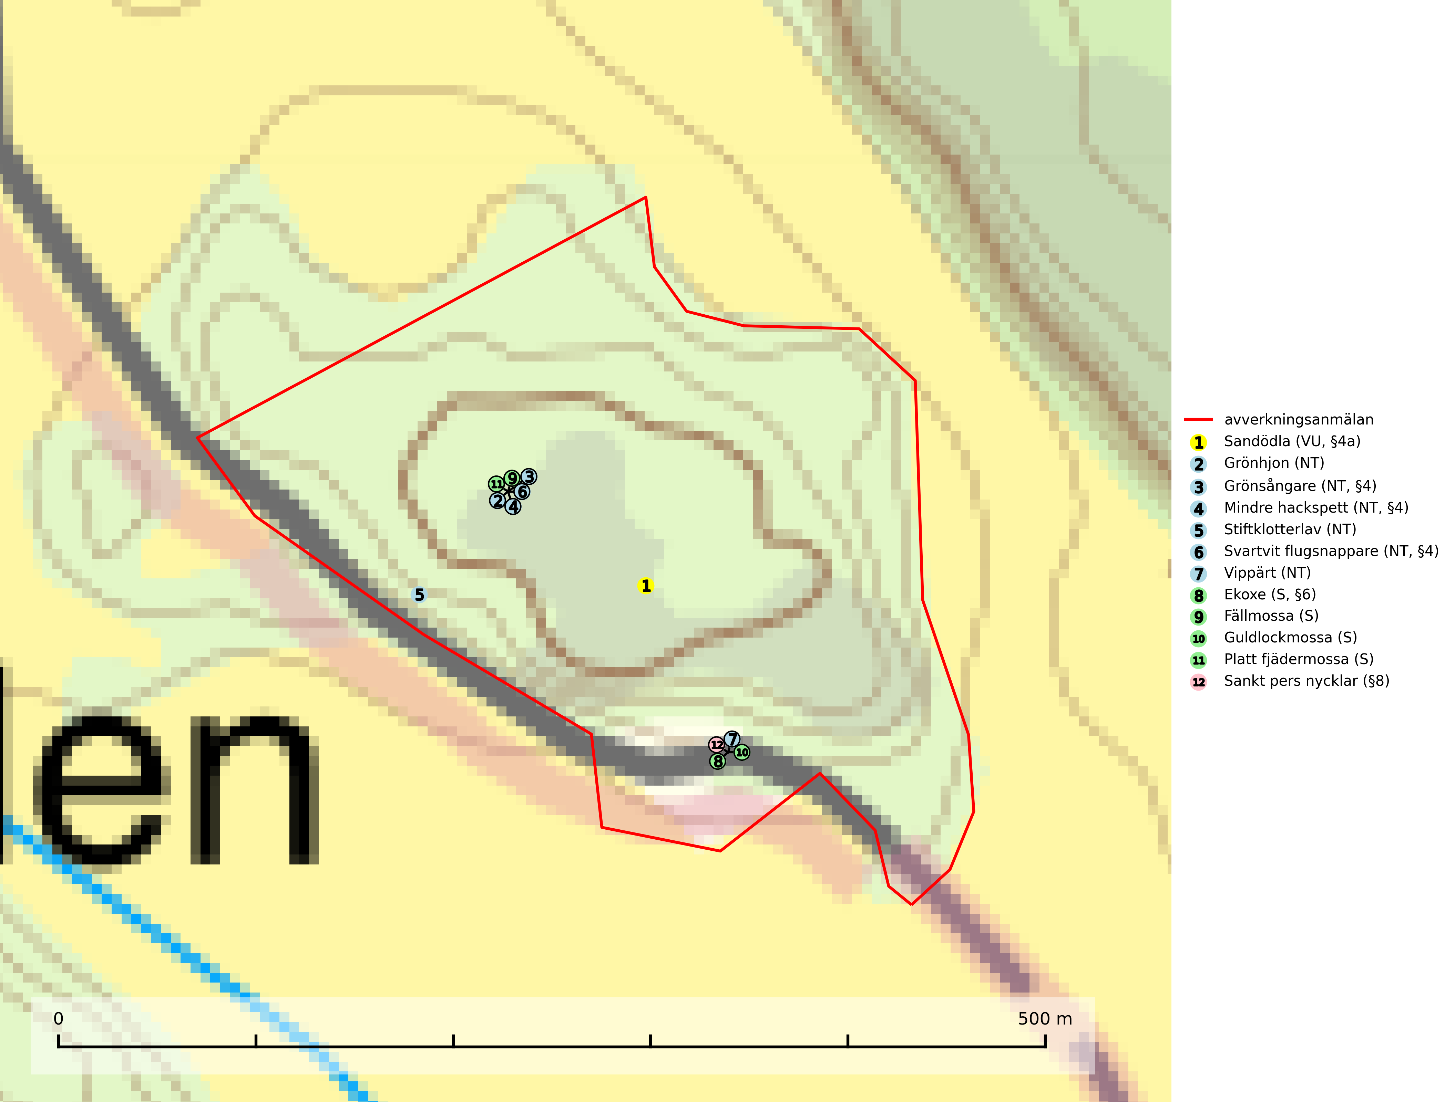

Figur 1. Fyndplatser för naturvårdsarter i det avverkningsanmälda området (röd linje). Markörer utan svart kant är placerade på fyndplatsen. Markörer med svart kant är placerade vid sidan av fyndplatsen och har ett svart streck som visar fyndplatsens exakta position. Kartans mittpunktskoordinat är N 6229804, E 503285 i SWEREF 99 TM.

**Fällmossa** indikerar i stort sett alltid områden med höga naturvärden, skog med lång kontinuitet, gamla träd, hög luftfuktighet och stabila förhållanden. Sporkapslar finnar man enbart på extra skyddsvärda lokaler (Nitare & Skogsstyrelsen, 2019).

**Grönhjon (NT)** är en skalbagge vars larvutveckling framför allt sker i grovbarkiga grenar (minst 3–5 cm tjocka) på gamla granar, men även i klena stamdelar av barrträd, främst gran, i mindre omfattning tall. Arten är knuten till gamla och gärna glesa granskogar där det finns långsamväxande träd med välutvecklat grenverk. Larverna lever i den skrovliga barken och gör en flera cm bred platt gång som mest liknar en rund håla och är tydligt nedsänkt i vedytan. I kanten av eller mitt på gången finner man en 5 mm bred, oval gång in i grenens ved där arten gör sin puppkammare. Insekten kläcks sedan ut genom samma gång. Främsta hotet är att gamla granar med grova grenar försvinner genom skogsbruk. Äldre granbestånd bör sparas så långt det är möjligt, och inte gallras eller slutavverkas (SLU Artdatabanken, 2024).

**Stiftklotterlav (NT)** är en mycket bra signalart som alltid signalerar skogsområden med höga naturvärden. Den föredrar skog med långvarig kontinuitet av gamla lövträd och permanent hög och jämn luftfuktighet. Arten missgynnas vid avverkning på eller i direkt anslutning till lokalerna. Naturskogsartade ädellövskogsbestånd med rika populationer av laven bör skyddas (SLU Artdatabanken, 2024; Nitare & Skogsstyrelsen, 2019).

**Vippärt (NT)** är en kalkgynnad, värmeälskande växt som påträffas i olika ljusöppna rika ädellövskogar och lundar. Ofta växer den i bryn och sydvända sluttningar, gärna på blockrika marker och visar på skydddsvärda skogsmiljöer med långvarig kontinuitet, såväl i rika ädellövskogar som kalkbarrskogar (Nitare & Skogsstyrelsen, 2019).

# Fridlysta arter

Följande fridlysta arter har sina livsmiljöer och växtplatser i den avverkningsanmälda skogen: sandödla (VU, §4a), grönsångare (NT, §4), mindre hackspett (NT, §4), svartvit flugsnappare (NT, §4), ekoxe (S, §6) och sankt pers nycklar (§8).

Observera att medlemsländerna är skyldiga att agera i enlighet med EU:s fågeldirektiv där det uttryckligen står att direktivet gäller för fåglar samt för deras ägg, bon och **livsmiljöer** (artikel 1). Vidare att de åtgärder som vidtas inte får leda till en försämring av den nuvarande situationen beträffande bevarandet av de fågelarter som avses i artikel 1 (artikel 13). Fågeldirektivet är styrande för tillsynsansvariga myndigheters ärendehantering, ställningstaganden och beslutsfattande.

**Mindre hackspett (NT, §4)** är rödlistad som nära hotad, fridlyst och prioriterad art i Skogsvårdslagen. Minskningstakten har uppgått till 25 (10–40) % under de senaste 15 åren och bedöms vara nära gränsvärdet för Sårbar (VU). (A2bc). Arten har stora revir och höga krav när det gäller förekomst av lövskog på landskapsnivå. För att häcka framgångsrikt behöver ett par cirka 40 ha äldre lövdominerad skog inom ett område på upp till 200 ha. Under vintern kan födosök även ske i äldre grandominerad skog (SLU Artdatabanken, 2021 & Skogsstyrelsen, 2016).

I BILAGA 1 finns mer detaljerad information om ekologi samt krav på livsmiljö hos fridlysta arter.

BILAGA 1 – Fridlysta arter

# Mindre hackspett – ekologi samt krav på livsmiljön

Mindre hackspett (NT) är rödlistad som nära hotad, fridlyst och prioriterad art i Skogsvårdslagen. Minskningstakten har uppgått till 25 (10–40) % under de senaste 15 åren och bedöms vara nära gränsvärdet för Sårbar (VU). (A2bc). (SLU Artdatabanken 2021).

Den mindre hackspetten lever i löv- och blandskog med förekomst av äldre lövträd, gärna ädellövträd i södra Sverige. Norrut förekommer arten i gamla löv- och blandskogar med al, björk och asp. Ett mycket glest bestånd förekommer i fjällbjörkskogen. Under vintern kan födosök ske även i äldre grandominerad skog, troligen för att den ger bättre skydd mot rovdjur och rovfåglar än ren lövskog. (SLU Artdatabanken, 2021).

Arten har stora revir och höga krav när det gäller förekomst av lövskog på landskapsnivå. För att häcka framgångsrikt behöver ett par cirka 40 ha äldre lövdominerad skog inom ett område på upp till 200 ha. Under vintern utsträcks födosöket till ett större område på flera hundra hektar, men varje individ återvänder till samma natthål kväll efter kväll. Arten häckar i murkna lövträdsstammar eller stubbar (oftast klibbal eller björk), vanligen 3–7 meter över marken. Ett nytt bohål hackas ut varje vår (Skogsstyrelsen, 2016 & SLU Artdatabanken, 2021).

Den mindre hackspetten missgynnas av gallring i löv- och blandskogar, om lövträd tas bort. Vidare så missgynnas arten starkt genom avverkning av äldre lövträd, dränering och avverkning av al- och björkkärr, röjning eller gallring av täta strandskogar, alkärr samt borttagande av murkna träd och grenar. Nedhuggning av äldre hagmarksbjörkar och alar är också negativt. Arten hotas dessutom av biobränsleuttag i gamla inägomarker och andra lövskogar (Skogsstyrelsen, 2016 & SLU Artdatabanken, 2021).

## Referenser – mindre hackspett

Skogsstyrelsen, 2016. *Vägledning för hänsyn till mindre hackspett.* https://www.skogsstyrelsen.se/globalassets/lag-och-tillsyn/artskydd/vagledningar-for-hansyn-till-faglar/mindre-hackspett-vagledning-hansyn2.pdf

SLU Artdatabanken, 2021. *Artfaktablad. Naturvård – artfakta.* SLU Artdatabanken, Uppsala